Manual Técnico del Aplicativo Web

Nombre del Proyecto: [Veterinaria Ciudad Canina]
Versión: [v1.0.0]
Fecha: [12/05/2025]
Autor/es: [Allison Daniela Torres Romero]
[Martin Lee Moya Llano]
[Juan José sUparela Sosa]
[Diego Esteban Sanchez Forero]

Índice
Contenido
Índice 2
1. Introducción 3
2. Arquitectura del Sistema 4
3. Requisitos Funcionales (RF) 5
3.1. Requisitos No Funcionales (RFN) 5
4. Casos de uso 6
5. Diagramas de Clases 7
6. Historias de usuario 7
7. Modelo Entidad relación (MER) 16
8. Diccionario de Datos 20
9. Tecnologías Utilizadas 20
10. Estructura de Archivos 22
11. Base de Datos 39
12. API REST 47
13. Despliegue 48

Introducción

- Descripción general del Sistema.
El presente sistema ha sido desarrollado para optimizar la gestión operativa de la veterinaria Ciudad Canina, permitiendo una administración eficiente de sus procesos internos y la atención al cliente. A través de este sistema, los clientes pueden agendar citas y consultar el historial de sus mascotas, mientras que el personal administrativo tiene acceso a herramientas para la gestión de usuarios, mascotas, programación de citas, control de inventario y generación de reportes internos. El sistema está diseñado para mejorar la organización, reducir errores manuales y brindar un servicio más ágil y eficaz.

- Objetivo del manual.
Este manual tiene como objetivo proporcionar una documentación técnica completa del aplicativo web, dirigida principalmente a desarrolladores, personal de soporte técnico y administradores del sistema. Aquí se detallan la arquitectura del sistema, las tecnologías utilizadas, la estructura del código, la base de datos, los servicios disponibles (API), aspectos de seguridad, configuración del entorno, y procedimientos para el despliegue y mantenimiento de la aplicación.
El propósito es facilitar la comprensión del funcionamiento interno del sistema, asegurar una correcta implementación, y permitir futuras actualizaciones o modificaciones con una base sólida de referencia técnica.

- Público al que va dirigido.
Este manual técnico está dirigido a desarrolladores de software, ingenieros de sistemas, personal de soporte técnico y administradores de servidores que estén involucrados en el mantenimiento, actualización o ampliación del aplicativo web. También es útil para nuevos integrantes del equipo de desarrollo que necesiten comprender la estructura, configuración y funcionamiento interno del sistema.

2. Arquitectura del Sistema
- Tipo de arquitectura:
El aplicativo web está desarrollado bajo una arquitectura cliente-servidor, donde el cliente (frontend) consume los servicios proporcionados por el servidor (backend) a través de una API RESTful. Esta separación de responsabilidades permite una mayor escalabilidad, facilidad de mantenimiento y reutilización del código.
- Frontend: construido con [React.js], se ejecuta en el navegador del usuario.
- Backend: desarrollado con [Node.js, Express], se encarga de la lógica del negocio, gestión de datos y exposición de servicios.
- Base de datos: [MySQL], donde se almacenan y gestionan los datos persistentes.
La arquitectura está pensada para facilitar futuras migraciones a microservicios si el crecimiento del sistema lo requiere.

- Diagrama general (insertar imagen).
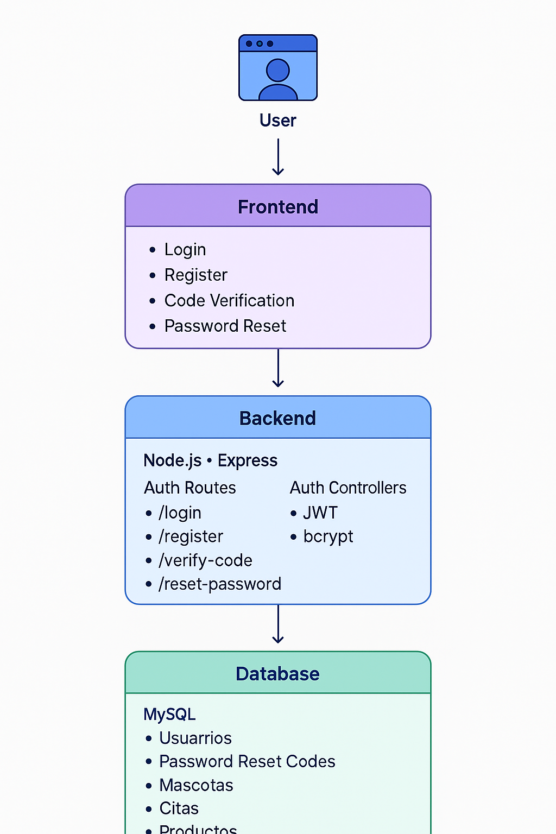

3. Requisitos Funcionales (RF)
No. de requisito | Nombre de requisito | Prioridad
RF1 | El usuario tendra un apartado para registrarse en el sistema | Alta
RF2 | El usuario tendra un usuario y contraseña | Alta
RF3 | El administrador podra gestionar las ventas de los productos | Media
RF4 | El usuario contara con un apartado para consultar el perfil de su mascota | Media
RF5 | El administrador contara con un apartado para configurar los perfiles de las mascotas | Alta
RF6 | El administrador podra actualizar o eliminar descuentos de los productos | Media
RF7 | El sistema tendra un apartado agendar las fechas de las citas a programar | Alta
RF8 | El administrador podra gestionar el inventario, ingreso y salida de productos | Alta
RF9 | El usuario podra seleccionar el tipo de agendamiento medico para su mascota | Media
RF10 | El administrador tendra un apartado para modificar las categorias de productos | Media
RF11 | El usuario contara con un apartado para realizar la compra de productos | Media
RF12 | El sistema enviara un mensaje de aviso como recordatorio de la cita programada | Alta
RF13 | El sistema enviara un mensaje mostrando la compra realizada por el usuario | Media
RF14 | El sistema tendra un apartado para recuperar contraseña del usuario | Alta
RF15 | El usuario tendra un apartado para cancelar una cita o pedido | Media
RF16 | El usuario tendra un apartado de carrito de compras para añadir los productos | Alta

3.1. Requisitos No Funcionales (RFN)
No. de requisito | Nombre de requisito | Categoria
RNF1 | El sistema tendra un cifrado para garantizar la proteccion de los datos del usuario | Seguridad
RNF2 | El sistema tendra una guia de ayuda para que los usuarios sepan usar el diseño web | Usabilidad
RNF3 | El sistema tendra un diseño de interfaz facil de interactuar | Usabilidad
RNF4 | El sistema tendra la capacidad de actualizar la base de datos | Mantenibilidad
RNF5 | El sistema tendra disponibilidad y agilidad las 24 horas | Disponibilidad
RNF6 | El sistema tendra un buen rendimiento incluso cuando interactuen varios usuarios a la vez | Escalabilidad
RNF7 | EL sistema puede adaptarse a cualquier navegador | Portabilidad
RNF8 | El sistema sera capacitado para realizar mantenimientos | Mantenibilidad
RNF9 | El sistema tendra acceso a ser actualizaciones e innovaciones | Modificabilidad
RNF10 | El sistema trendra un reinicio y sera tolerante a fallas de este mismo | Mantenibilidad
RNF11 | El sistema debe ser compatible con otros sistemas | Compatibilidad

4. Casos de uso
Caso de uso general:
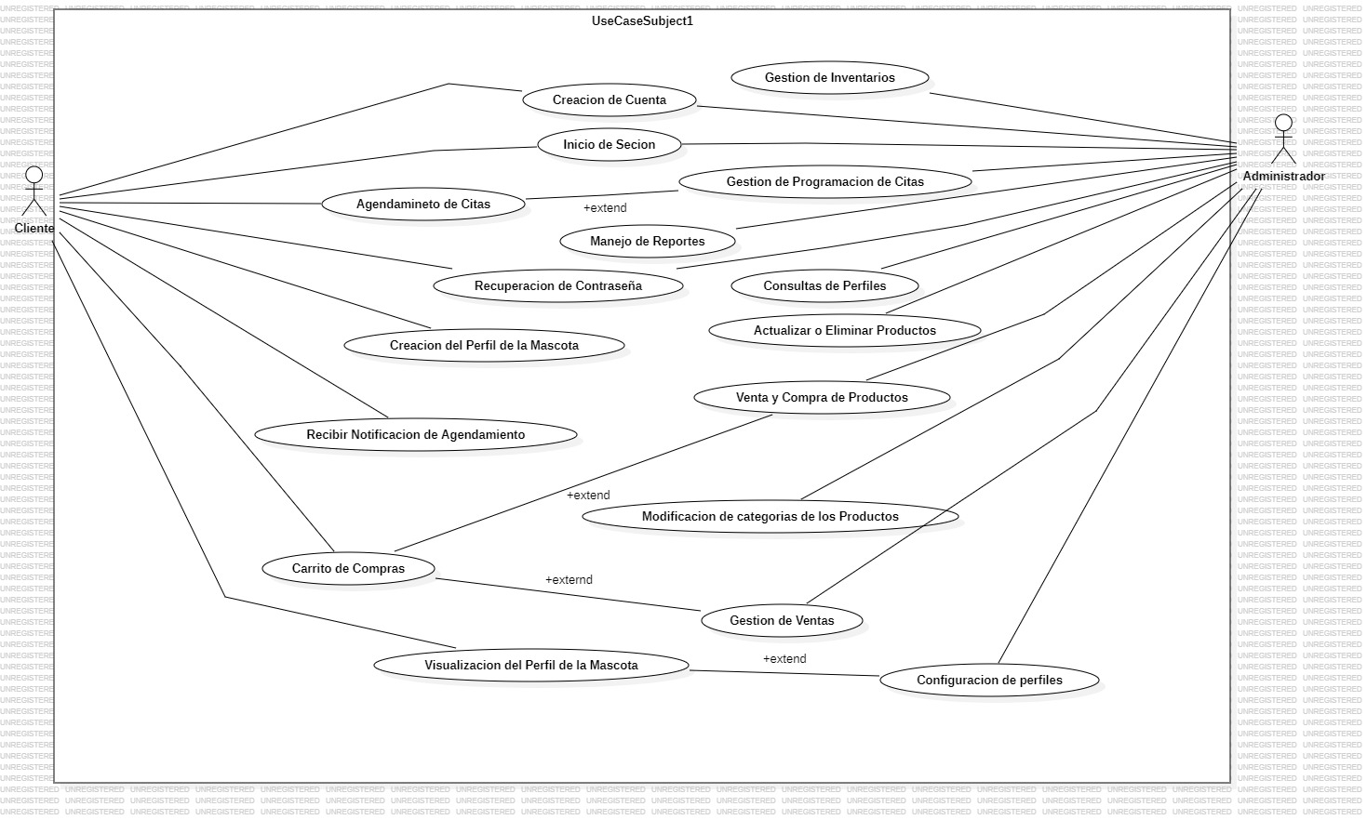

Caso de uso extendido administrador:
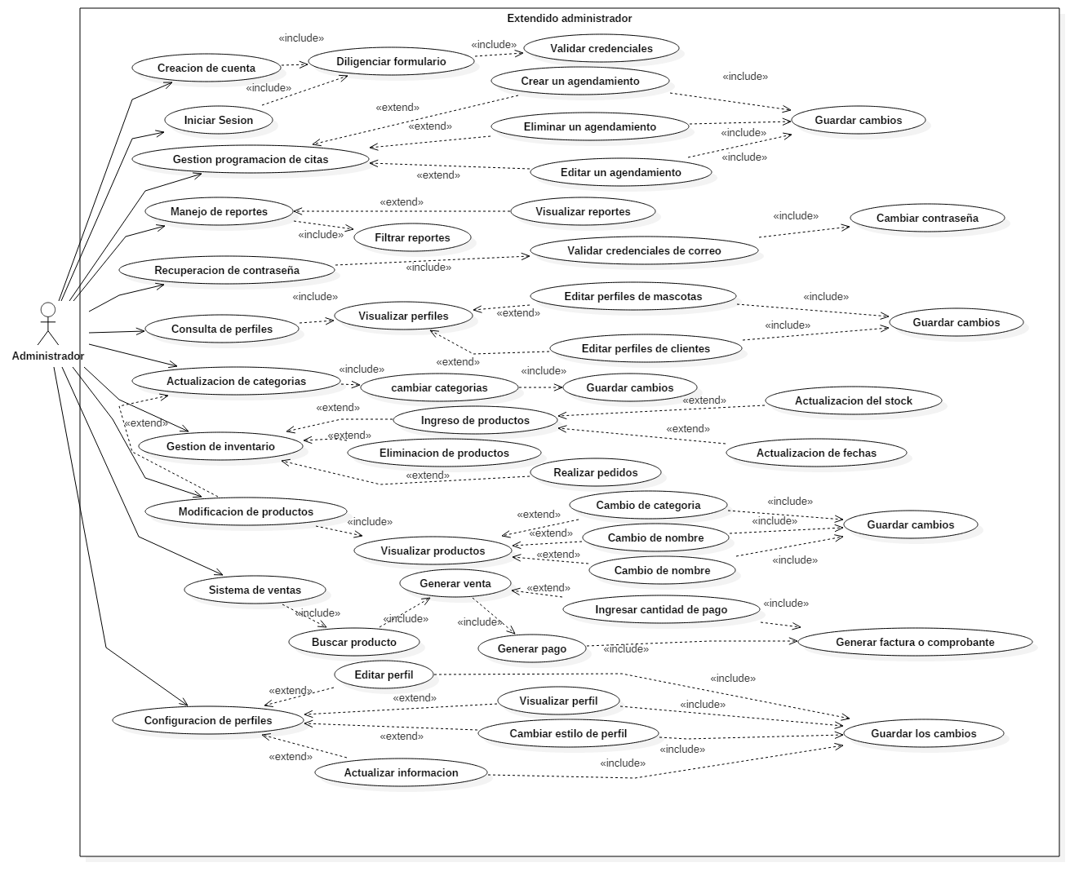
Caso de uso extendido cliente:
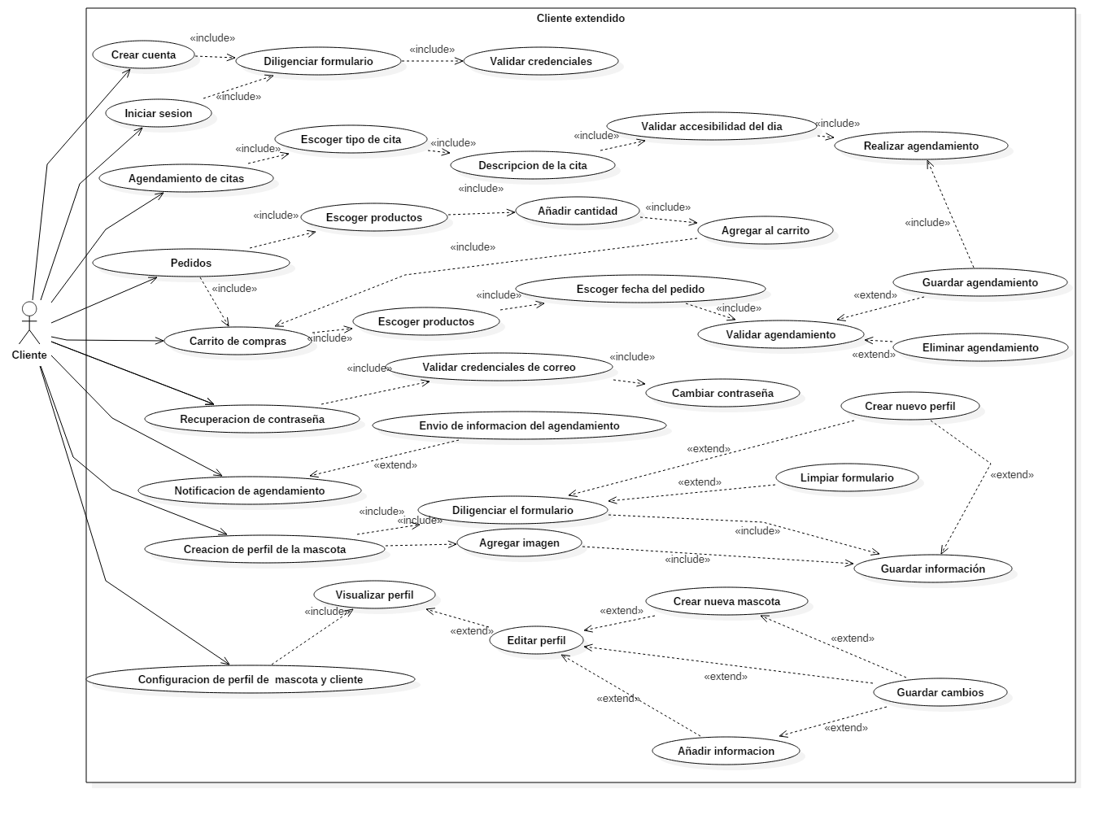

5. Diagramas de Clases

6. Historias de usuario
CÓDIGO HISTORIA DE USUARIO | CÓDIGO CASO DE USO | HISTORIA DE USUARIO | CRITERIOS DE ACEPTACIÓN
US001 | CU001 | COMO cliente NECESITO registrarme al sistema PARA PODER tener un usuario propio en el que guarde información. | ESCENARIO1:  Se mostrará un formulario en el que se tienen que ingresar una serie de datos necesarios para crear el usuario.  Necesitamos  Nombre completo, usuario, Email, contraseña, validar contraseña.  ESCENARIO2:  En caso de haber cometido un error a la hora de digitar los datos, se notificará el error y se limpiará el formulario para volver a ingresar los datos.  Necesitamos:  Campos obligatorios, requisitos mínimos de contraseña y formatos incorrectos
US002 | CU002 | COMO cliente NECESITO ingresar con usuario y contraseña al sistema PARA PODER tener un usuario seguro y propio. | ESCENARIO1:  Se proporcionará un formulario con unos campos para ingresar los datos solicitados y se verifica si los datos son válidos.  Necesitamos  Campo de usuario y contraseña  ESCENARIO2:  En el caso en que los datos ingresados sean incorrectos, se mostrara un mensaje de error, y se debe poder volver a ingresar los datos requeridos por el formulario  Necesitamos:  Autenticación, credenciales de cuenta, datos mínimos, campos obligatorios.
US003 | CU003 | COMO administrador NECESITO gestionar las ventas de los productos PARA PODER actualizar el catálogo de las ventas. | ESCENARIOS1:  Se requerirá una interfaz intuitiva de administrador el cual permita ver un resumen de todas las ventas realizadas y sus datos de venta. Así mismo se podrán filtrar y buscar las ventas por diferentes criterios.  Necesitamos:  Interfaz de administrador, inventario, filtrado de ventas.  ESCENARIO2:  El sistema verifica la disponibilidad de los productos por medio del inventario antes de realizar las ventas.  Necesitamos:  Interfaz de administrador, inventario, seguimiento de actividades.  ESCENARIO3:  El administrador tendrá la capacidad de realizar cambios manuales en las ventas para corregir errores o implementar datos que vea necesarios en las compras.  Necesitamos:  Interfaz de administrador, inventario, filtrado de ventas, informas detallados.
US004 | CU004 | COMO cliente QUIERO consultar el perfil de mi mascota PARA PODER conocer las condiciones y datos de mí mascota. | ESCENARIO1:  La interfaz del usuario contará con una opción para consultar el perfil de la mascota y al ingresar a este se necesitará registrar un dato solicitado para poder ingresar.  Necesitamos:  Interfaz de usuario, opción de perfil, confirmación de usuario.  ESCENARIO2:  Al ingresar al perfil de la mascota, se mostrará un recuadro con todos los datos propios de la mascota, los datos del dueño los datos de las ultimas revisiones médicas y las observaciones o recomendaciones de las mascotas  Necesitamos:  Interfaz de usuario, interfaz de perfil.
US005 | CU005 | COMO administrador NECESITO configurar los perfiles de las mascotas PARA PODER actualizarlos tras cada revisión de la mascota. | ESCENARIO1:  El administrador contara con una interfaz propia para crear los perfiles de las mascotas.  Necesitamos:  Interfaz de administrador, interfaz de perfil, opción para crear perfil, formulario de datos, base de datos.  ESCENARIO2:  Dado el caso en el que el perfil ya este creado, el administrador contara con opciones para actualizar o eliminar los perfiles de las mascotas de manera manual según las necesidades que se presenten.  Necesitamos:  Interfaz de administrador, interfaz de perfil, opciones de actualizar, opciones de eliminar, formulario de datos, base de datos.
US006 | CU006 | COMO administrador NECESITO manejar los descuentos de los productos PARA PODER refrescar los precios de los productos. | ESCENARIO 1:  En la interfaz de los productos, se podrá visualizar la cantidad en porcentaje del descuento, y junto al precio original, se mostrará el precio del producto con el descuento ya aplicado.  Necesitamos:  Interfaz de administrador, interfaz de productos, opción para aplicar el descuento.
US007 | CU007 | COMO administrador NECESITO gestionar el apartado de agendas PARA PODER programar fechas adecuadas a las citas previamente solicitadas. | ESCENARIO 1: Muestra un formulario en el que se visualiza el tipo de agendamiento que hizo el usuario  Necesitamos:  Formulario con los datos que escogió el usuario  ESCENARIO 2: Se muestra un calendario en el cual queda registrado la fecha, la hora, los datos tanto de mascota como dueño y el doctor que atiende.  Necesitamos:  Calendario, datos del usuario y mascota y datos del doctor
US008 | CU008 | COMO administrador NECESITO gestionar el ingreso y salida de los productos PARA PODER tener un orden en los inventarios. | ESCENARIOS:  El administrador podrá registrar nuevos productos por medio del inventario incluyendo la información y detalles necesarios de cada producto, además que el sistema debe registrar automáticamente el ingreso de un producto  Necesitamos:  Interfaz inventario, administrador inventario, nivel mínimo de stock, historial de movimientos.  ESCENARIO2:  Se deben recrear funciones similares para retirar productos del inventario, también así registrando automáticamente el retiro de los productos del inventario.  Necesitamos:  Interfaz inventario, administrador inventario, nivel mínimo de stock, historial de movimientos.
US009 | CU009 | COMO cliente NECESITO seleccionar el tipo de servicio médico para la mascota PARA PODER escoger el tratamiento que se lleve a cabo. | ESCENARIOS1:  El usuario contara con un apartado que permita escoger entre los diferentes tipos de citas que requiera el usuario, todo esto en el interfaz de citas.  Necesitamos:  Interfaz de citas, tipo de cita.  ESCENARIO2:  El usuario escoge una opción de cita y posteriormente será llevado a un formulario en donde podrá ver la disponibilidad de las citas y escoger una fecha que se acople tanto al usuario como a los doctores.  Necesitamos:  Calendario, interfaz citas, horas y fechas disponibles.
US010 | CU010 | COMO administrador NECESITO modificar las categorías de los productos PARA PODER organizar y clasificar los productos de manera más eficiente y sencilla. | ESCENARIOS:  El administrador podrá seleccionar las categorías que quiera modificar o detallar, contará con opciones para editar las categorías, así mismo se podrá agregar o eliminar clases o subclases.  Necesitamos:  Interfaz de administrador, listado de productos existentes, subcategorías.
US011 | CU011 | COMO cliente NECESITO comprar los productos PARA PODER suplir con una necesidad. | ESCENARIO1:  Una interfaz intuitiva en la que se muestre los productos con imágenes, precios y respectivos detalles que se deseen mostrar.  Necesitamos:  Interfaz de productos, inventarios, Carrito de compras.  ESCENARIO2:  El usuario podrá añadir los productos al carrito, así mismo modificar sus compras agregar o eliminar, y posteriormente confirmar sus compras.  Necesitamos:  Interfaz de productos, inventarios, Carrito de compras, recibo de compras, confirmación.
US012 | CU012 | COMO cliente NECESITO un mensaje de recordatorio PARA PODER recordar la fecha de una cita agendada. | ESCENARIO1:  El sistema enviara un mensaje automático al usuario días previos a las citas, para recordar que hay una cita pendiente a la que tiene que asistir, y será enviado por el medio de contacto que prefiera el usuario.  Necesitamos:  Mensaje de recordatorio, medio de contacto, confirmación de cita.
US013 | CU013 | COMO cliente NECESITO un mensaje de lo comprado PARA PODER revisar la compra ya hecha. | ESCENARIO1:  El sistema enviará un mensaje automático al usuario tras haber confirmado su compra, en donde se mostrará los productos comprados, credenciales de la compra y detalles necesarios  Necesitamos:  Mensaje de compra, numero pedido, servicio al cliente, medio de comunicación.
US014 | CU014 | COMO cliente NECESITO recuperar la contraseña PARA PODER re acceder a mi usuario. | ESCENARIO1:  En la interfaz de inicio de sesión, habrá una opción que permitirá recuperar la contraseña “¿Olvido su contraseña?”.  Necesitamos:  Restablecimiento contraseña, enlace de restablecer contraseña.  ESCENARIO2:  Al darle clic a la opción, nos llevara a un formulario en donde pedirá datos necesarios y que son propios de un solo usuario, para que seguidamente el usuario digite un código de confirmación y digite una contraseña nueva y pueda volver a ingresar.  Necesitamos:  Medio de comunicación, requisitos de seguridad de contraseña.
US015 | CU015 | COMO cliente NECESITO cancelar citas o compras PARA PODER reagendar una cita en el caso de no poder asistir. | ESCENARIOS:  El sistema contará con una interfaz para cancelar una cita o compra, seguidamente el usuario será llevado a un formulario en donde confirma su cancelación, para por último enviarle un mensaje de confirmación.  Necesitamos:  Opción de cancelar, medio de confirmación, mensaje de porque cancela.
US016 | CU016 | COMO cliente NECESITO un carrito de compras PARA agregar varios productos en una sola compra. | ESCENARIOS:  Se puede agregar varios productos en una sola compra.  Necesitamos:  Id del producto, usuario, quitar y agregar producto.

7. Modelo Entidad relación (MER)

Conexiones entre entidades del sistema:
1.
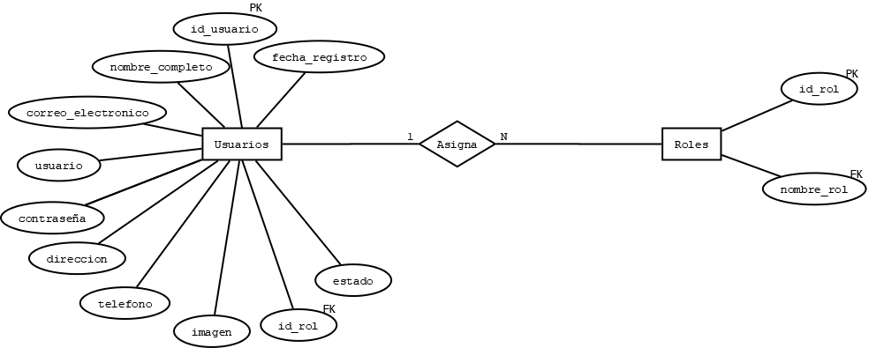

2.
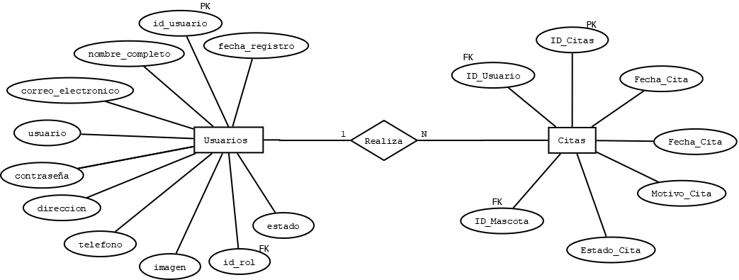

3.
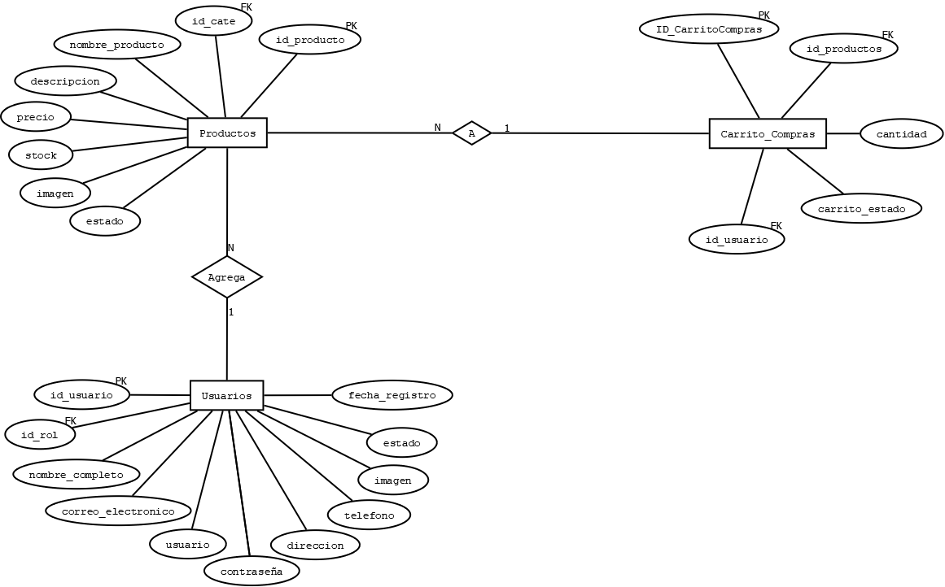

4.
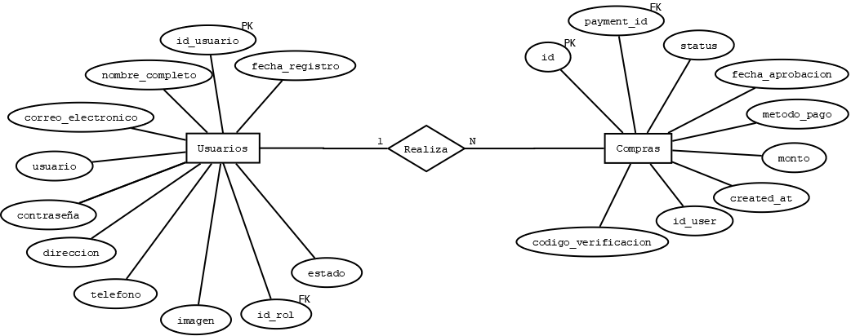

5.
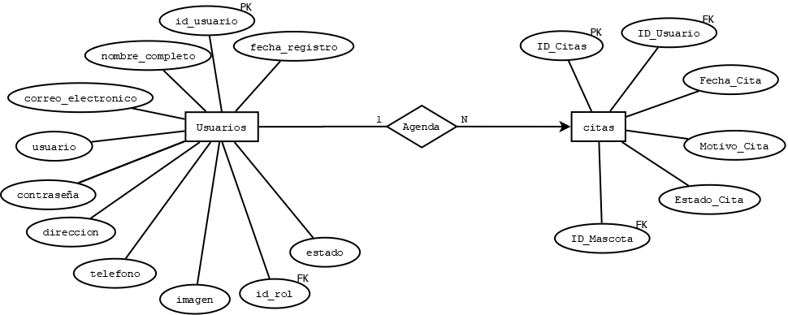

6.
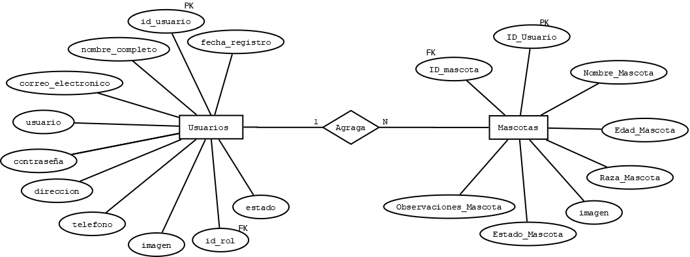

7.
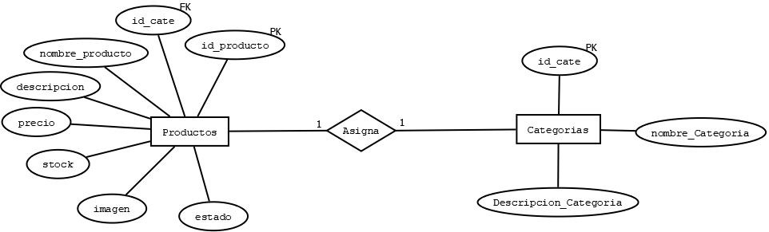

8. Diccionario de Datos
Descripción de los datos y elementos usados en la base de datos:

9. Tecnologías Utilizadas
- En el desarrollo de esta aplicación web, se han empleado diversas tecnologías, librerías y frameworks tanto en el frontend como en el backend, los cuales son esenciales para su funcionamiento eficiente y escalabilidad. A continuación, se detallan las dependencias principales de ambos componentes del sistema.
Dependencia | Frontend (React) | Backend (Node.js)
Dependencia | Versión | Versión
@fortawesome/fontawesome-svg-core | ^6.7.1 | -
@fortawesome/react-fontawesome | ^0.2.2 | -
axios | ^1.7.9 | -
moment | ^2.30.1 | -
react | ^18.3.1 | -
react-bootstrap | ^2.10.9 | -
react-calendar | ^5.1.0 | -
react-dom | ^18.3.1 | -
react-router-dom | ^7.3.0 | -
recharts | ^2.15.1 | -
sweetalert2 | ^11.6.13 | -
DevDependencia | Versión | Versión
@eslint/js | - | ^9.15.0
@types/react | - | ^18.3.12
@types/react-dom | - | ^18.3.1
@vitejs/plugin-react | - | ^4.3.4
eslint | - | ^9.15.0
eslint-plugin-react | - | ^7.37.2
eslint-plugin-react-hooks | - | ^5.0.0
eslint-plugin-react-refresh | - | ^0.4.14
globals | - | ^15.12.0
vite | - | ^6.0.1
Dependencia Backend | Versión | Versión
bcrypt | - | ^5.1.1
cors | - | ^2.8.5
dotenv | - | ^16.4.7
express | - | ^4.21.2
jsonwebtoken | - | ^9.0.2
mercadopago | - | ^2.4.0
multer | - | ^1.4.5-lts.2
mysql | - | ^2.18.1
mysql2 | - | ^3.14.0
nodemailer | - | ^6.10.1
nodemon | - | ^3.1.9
swagger-ui-express | - | ^5.0.1
DevDependencia Backend | Versión | Versión
swagger-autogen | - | ^2.23.7

10. Estructura de Archivos

- Descripción de la organización de carpetas y archivos del proyecto.
Todo el apartado web se encuentra dentro de la carpeta JAME.
📷
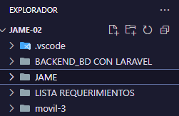
📁 Carpeta JAME
Dentro de la carpeta JAME se encuentran las carpetas:
- back – Contiene todo el código del servidor (backend).
- front – Contiene todo el código del cliente web (frontend).
- readme.md – Archivo guía con instrucciones para iniciar el proyecto.
📷
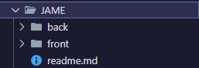

📂 Carpeta back (Backend)
📷
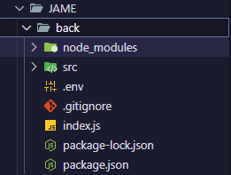
Archivos y carpetas principales:
- node_modules/, .env, package-lock.json, package.json
→ Archivos y carpetas esenciales generados por Node.js para la gestión de dependencias y configuración del entorno.
- .gitignore
→ Archivo que indica a Git qué archivos o carpetas deben ser ignorados al subir el proyecto al repositorio.
- index.js
→ Archivo principal que inicializa y ejecuta la aplicación, cargando el servidor a partir del archivo app.js.

📁 Carpeta src
Contiene toda la lógica del backend, incluyendo controladores, rutas, conexión a la base de datos, autenticación, etc. Es el núcleo funcional que permite responder a las peticiones del frontend.
📁 Carpeta src
📷
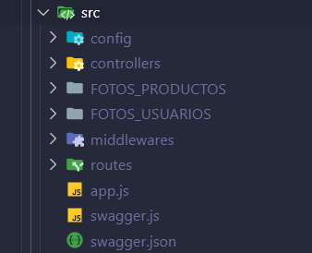
Contiene toda la lógica del backend, incluyendo controladores, rutas, conexión a la base de datos, autenticación, etc. Es el núcleo funcional que permite responder a las peticiones del frontend.
📁 Carpeta config
📷
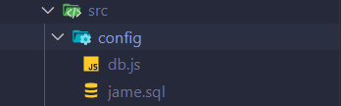
- db.js
→ Configura la conexión con la base de datos MySQL.
- jame.sql
→ Archivo que contiene toda la estructura y datos exportados de la base de datos.

📁 Carpeta controllers
📷
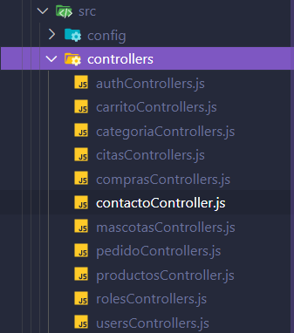
Aquí se encuentra la lógica de negocio de cada módulo del sistema (usuarios, productos, citas, etc.), incluyendo el manejo de peticiones y respuestas para cada endpoint.

📁 Carpetas FOTOS_USUARIOS/ y FOTOS_PRODUCTOS/
📷
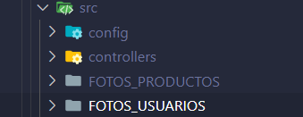
Almacenan las imágenes cargadas de los usuarios y productos respectivamente. Son accesibles desde el frontend gracias a las rutas estáticas definidas en app.js.

📁 Carpeta middlewares
📷
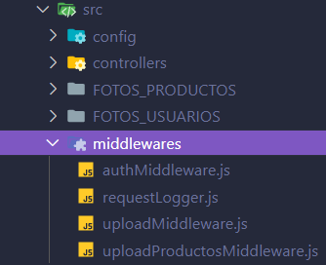
Contiene funciones intermedias utilizadas para tareas como autenticación, verificación de tokens y manejo de permisos en el sistema.

📁 Carpeta routes
📷
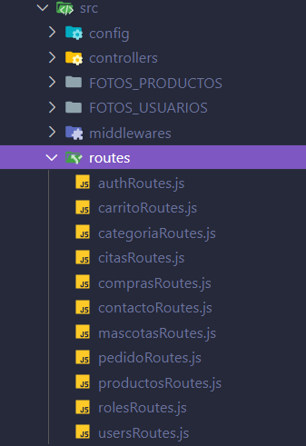
Aquí se definen todas las rutas del sistema organizadas por módulo. Cada archivo define los endpoints asociados (por ejemplo, /usuarios, /productos, /citas, etc.).

📄 Archivo app.js
📷
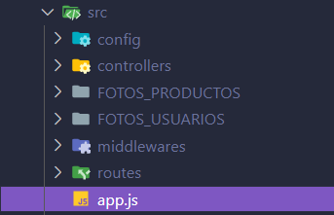
Este archivo se encarga de:
- Cargar middlewares como cors, express.json() y logs personalizados.
- Registrar todas las rutas de la API (/api/...).
- Exponer carpetas estáticas para imágenes.
- Activar la documentación con Swagger.
- Devolver la instancia de la aplicación para que sea ejecutada por index.js.
📄 Archivos swagger.js y swagger.json
📷
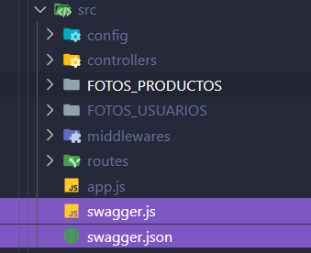
Estos archivos permiten la integración de Swagger, generando documentación interactiva para probar y visualizar los endpoints disponibles.
📂 Carpeta front (Frontend)
📷
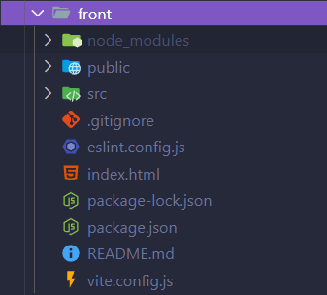
Archivos y carpetas principales:
- node_modules/, vite.config.js, package-lock.json, package.json, public/, eslint.config.js
→ Archivos y configuraciones por defecto utilizadas por React y Vite para construir y ejecutar el frontend.
- .gitignore
→ Ignora archivos no deseados en el repositorio.
- index.html
→ Archivo principal de entrada para la aplicación React.

📁 assets
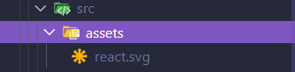
Contiene archivos estáticos como íconos, imágenes globales o cualquier otro recurso que se utilice en diferentes partes del proyecto.
📁 components
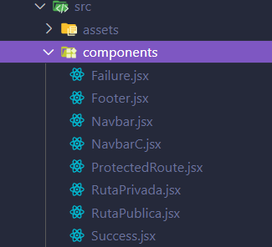
Incluye todos los componentes reutilizables que forman partes pequeñas de la interfaz, como botones, modales, tarjetas, formularios, entre otros.
📁 context
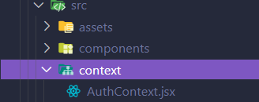
Aquí se gestionan los contextos globales mediante React Context API, como el estado del usuario autenticado, temas, configuración global, etc.
📁 css
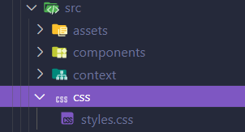
Contiene los archivos de estilos CSS que pueden ser generales o compartidos por varias vistas o componentes.

📁 img
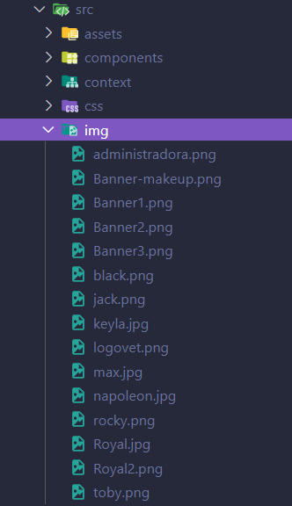
Carpeta que almacena imágenes utilizadas dentro del sitio web. Suele ser útil para centralizar los recursos visuales.
📁 layouts
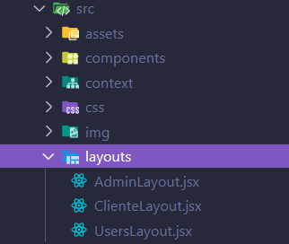
Aquí se definen los layouts base de la aplicación, es decir, estructuras generales que comparten distintas páginas (como cabecera, barra lateral, pie de página).

📁 navigation
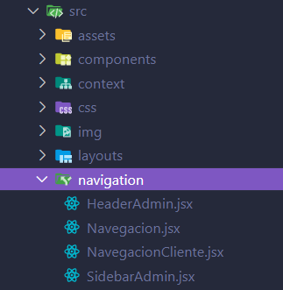
Incluye la configuración de las rutas del frontend, posiblemente utilizando React Router. Aquí se define qué componente se renderiza según la URL visitada.

📁 pages
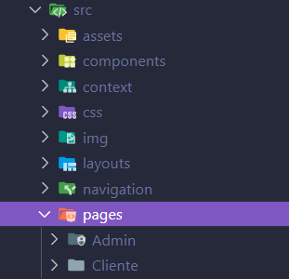
Esta carpeta contiene las vistas principales del sistema. Se encuentra subdividida en:
📁 Admin
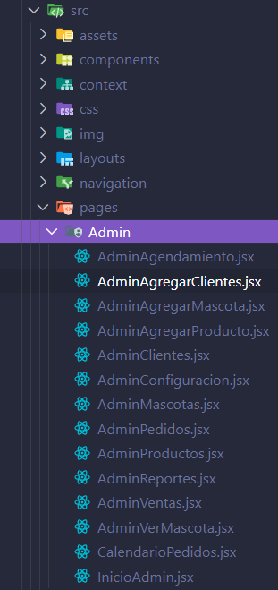
Contiene todas las páginas dirigidas a los usuarios administradores, como gestión de usuarios, productos, pedidos, etc.

📁 Cliente
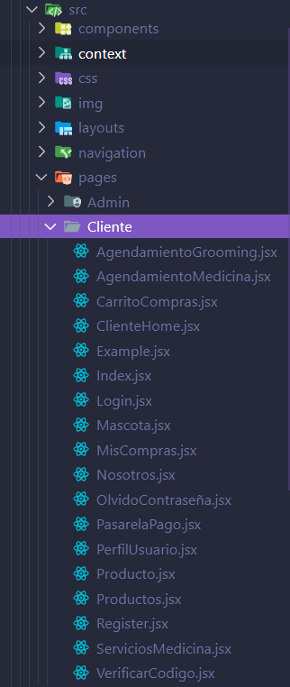
Incluye las páginas que visualiza un usuario cliente, como el catálogo, carrito de compras, contacto, historial de pedidos, entre otras.

📄 App.jsx
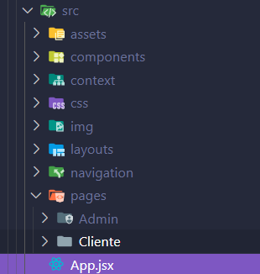
Archivo principal que define la estructura general de la aplicación, como el router, los layouts y los contextos globales.

📄 main.jsx
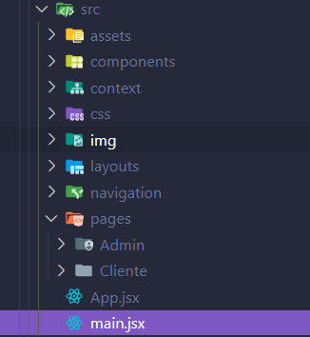
Punto de entrada de la aplicación React. Aquí se renderiza el componente <App /> dentro del root del HTML y se configuran elementos como React.StrictMode o providers.

11. Base de Datos
Descripción de tablas y relaciones.
TABLAS
Tabla de usuarios:
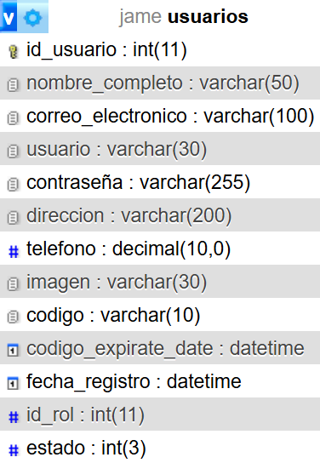
id_usuario : int(11)
Identificador único del usuario. Es la clave primaria de la tabla.
nombre_completo : varchar(50)
Almacena el nombre completo del usuario.
correo_electronico : varchar(100)
Guarda el correo electrónico del usuario. Generalmente se usa como medio de contacto, autenticación y/o para iniciar sesión.
usuario : varchar(30)
Nombre de usuario con el que el usuario se identifica en el sistema.
contraseña : varchar(255)
Contraseña cifrada del usuario.
direccion : varchar(200)
Dirección física del usuario, opcional.
telefono : decimal(10,0)
Número de teléfono del usuario.
imagen : varchar(30)
Nombre o ruta del archivo de la imagen de perfil del usuario.
codigo : varchar(10)
Código de verificación, usado comúnmente para recuperación de contraseña o verificación de cuenta.
codigo_expirate_date : datetime
Fecha y hora de expiración del código de verificación. Sirve para limitar el tiempo en que un código es válido.
fecha_registro : datetime
Fecha y hora en la que el usuario fue registrado en el sistema.
id_rol : int(11)
Identificador del rol asociado al usuario (por ejemplo, administrador, cliente, etc.). Es una clave foránea que apunta a una tabla de roles.
estado : int(3)
Indica el estado del usuario (activo, inactivo, suspendido, etc.).

Tabla de roles:
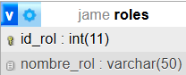
id_rol : int(11)
Identificador único del rol. Es la clave primaria de esta tabla.
nombre_rol : varchar(50)
Nombre del rol asignado a un usuario. En este caso, los valores posibles son:
- "administrador": Usuario con privilegios para gestionar el sistema.
- "cliente": Usuario estándar con acceso limitado a funciones del sistema.

Tabla de mascotas:
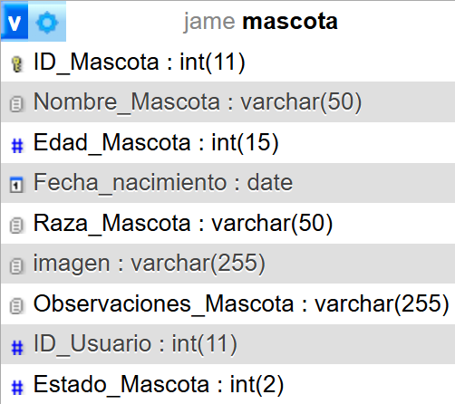
ID_Mascota : int(11)
Identificador único de la mascota. Es la clave primaria de esta tabla.
Nombre_Mascota : varchar(50)
Nombre de la mascota.
Edad_Mascota : int(15)
Edad actual de la mascota.
Fecha_nacimiento : date
Fecha de nacimiento de la mascota.
Raza_Mascota : varchar(50)
Raza de la mascota (por ejemplo: Labrador, Siamés, criollo, etc.).
imagen : varchar(255)
Nombre o ruta del archivo de la imagen de la mascota.
Observaciones_Mascota : varchar(255)
Campo para registrar notas o detalles importantes sobre la salud o comportamiento de la mascota.
ID_Usuario : int(11)
Clave foránea que referencia al usuario dueño de la mascota (usuarios.id_usuario).
Estado_Mascota : int(2)
Estado actual de la mascota (1 = activo, 0 = inactivo)

Tabla de Citas
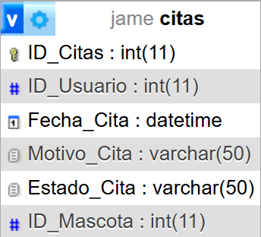
ID_Citas : int(11)
Identificador único de la cita. Es la clave primaria de esta tabla.
ID_Usuario : int(11)
Clave foránea que referencia al usuario que agenda la cita (relacionado con usuarios.id_usuario).
Fecha_Cita : datetime
Fecha y hora programada para la cita.
Motivo_Cita : varchar(50)
Motivo de la cita, por ejemplo: vacunación, control médico, grooming, etc.
Estado_Cita : varchar(50)
Estado actual de la cita. Ejemplos: "pendiente", "confirmada", "rechazada".
ID_Mascota : int(11)
Clave foránea que referencia a la mascota asociada a la cita (relacionado con mascota.ID_Mascota).

Tabla de compras:
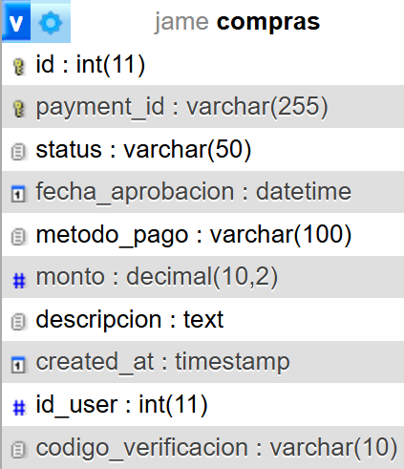
id : int(11)
Identificador único de la compra. Clave primaria de la tabla.
payment_id : varchar(255)
Identificador de la transacción generado por la plataforma de pago (MercadoPago).
status : varchar(50)
Estado de la compra. Ejemplos comunes: "pendiente", "aprobado", "rechazado", "cancelado".
fecha_aprobacion : datetime
Fecha y hora en la que se aprobó la compra.
metodo_pago : varchar(100)
Método de pago utilizado (por ejemplo: tarjeta de crédito, PayPal, efectivo, etc.).
monto : decimal(10,2)
Monto total de la compra, incluyendo decimales.
descripcion : text
Descripción detallada de lo que incluye la compra.
created_at : timestamp
Marca de tiempo en la que se registró la compra.
id_user : int(11)
Clave foránea que hace referencia al usuario que realizó la compra (relacionado con usuarios.id_usuario).
codigo_verificacion : varchar(10)
Código de verificación opcional asociado a la compra (por ejemplo, para confirmar o validar la transacción).

Tabla de productos:
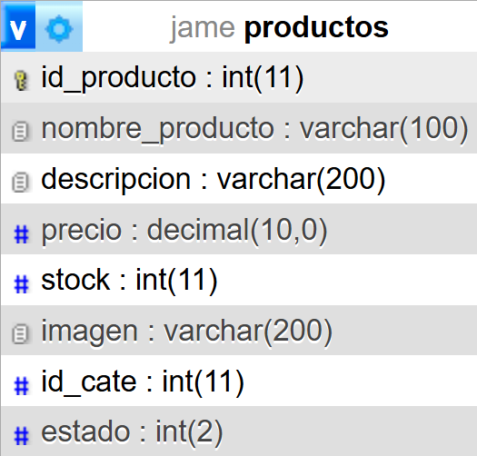
id_producto : int(11)
Clave primaria. Identificador único del producto.
nombre_producto : varchar(100)
Nombre del producto.
descripcion : varchar(200)
Descripción con detalles del producto.
precio : decimal(10,0)
Precio del producto.
stock : int(11)
Cantidad de unidades disponibles del producto.
imagen : varchar(200)
Ruta o URL de la imagen del producto.
id_cate : int(11)
Clave foránea que representa la categoría del producto.
estado : int(2)
Estado del producto, como por ejemplo:
- 1: Activo
- 0: Inactivo

Tabla de categorías:
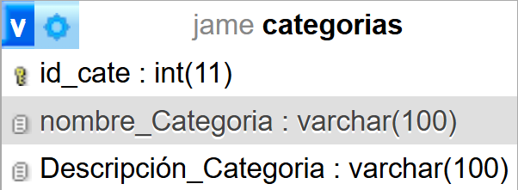
• id_cate int(11)
Clave primaria. Identificador único de la categoría.
• nombre_Categoria varchar(100)
Nombre de la categoría.
• Descripción_Categoria varchar(100)
Descripción breve de la categoría.

Tabla de carrito_compras:
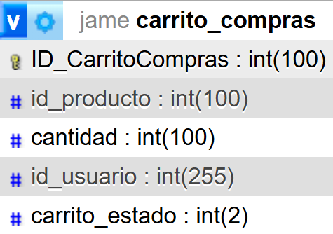
ID_CarritoCompras int(100)
Clave primaria. Identificador único de cada registro del carrito.
id_producto int(100)
Clave foránea que hace referencia al producto agregado al carrito.
cantidad int(100)
Número de unidades del producto seleccionado.
id_usuario int(255)
Clave foránea que identifica al usuario que añadió el producto.
carrito_estado int(2)
Representa el estado del carrito. Por ejemplo:
- 0 = Pendiente (no se ha realizado la compra)
- 1 = Procesado (el pedido fue generado)

12. API REST
- Listado de endpoints, métodos, descripciones y si requieren autenticación.
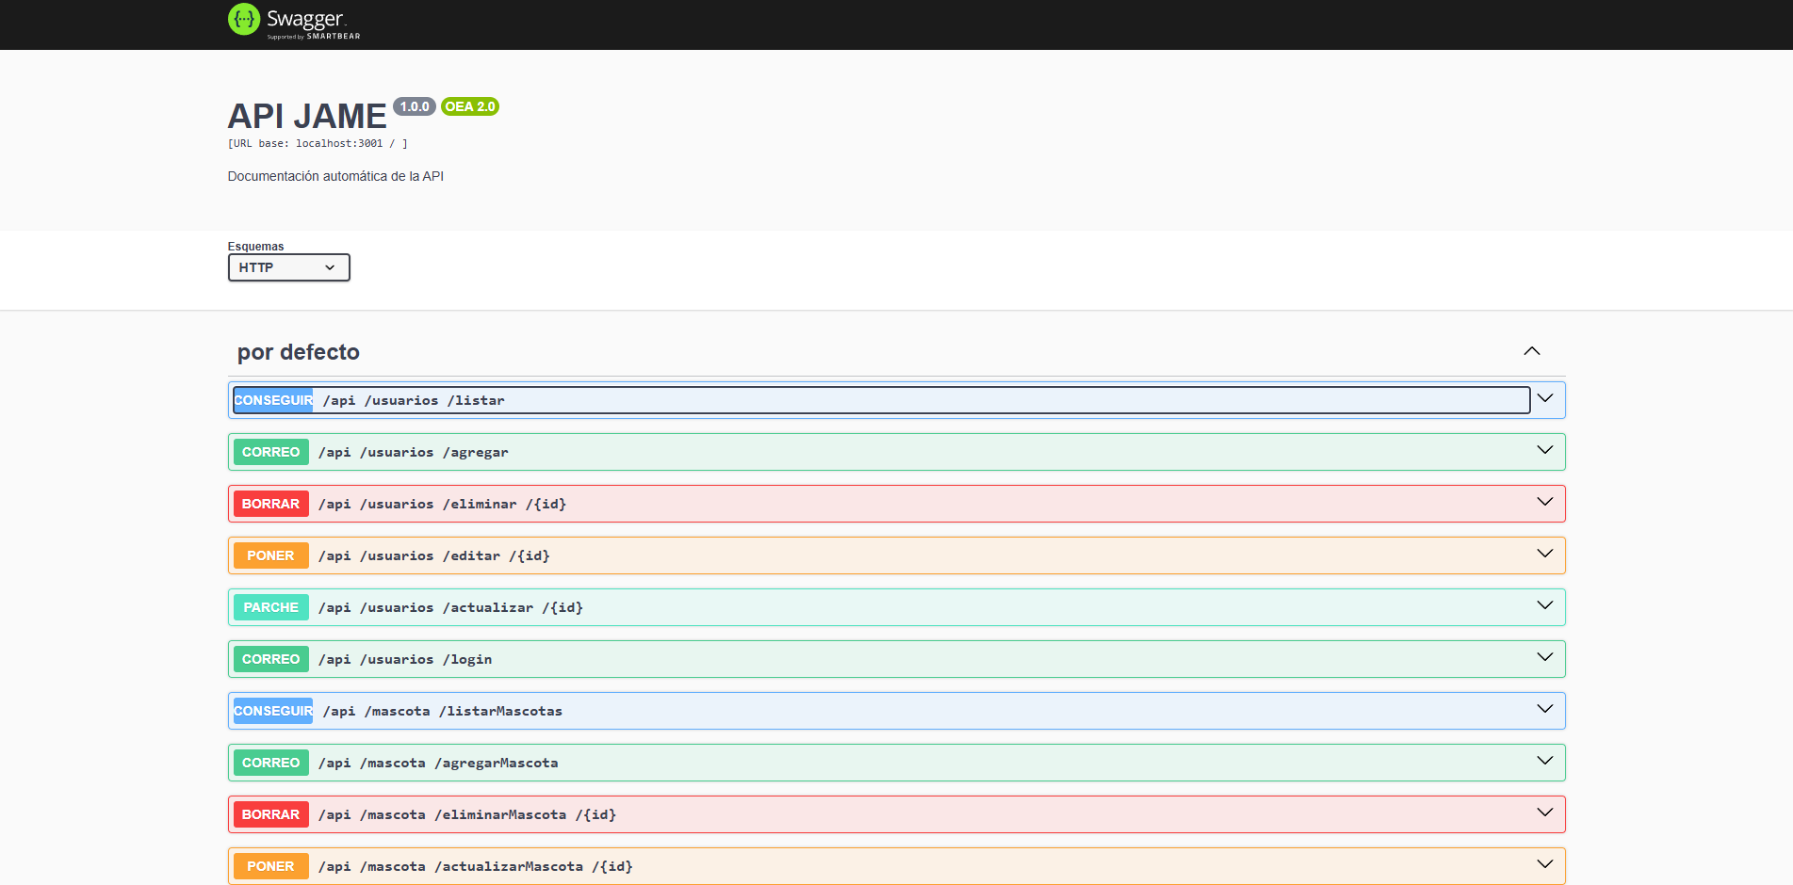
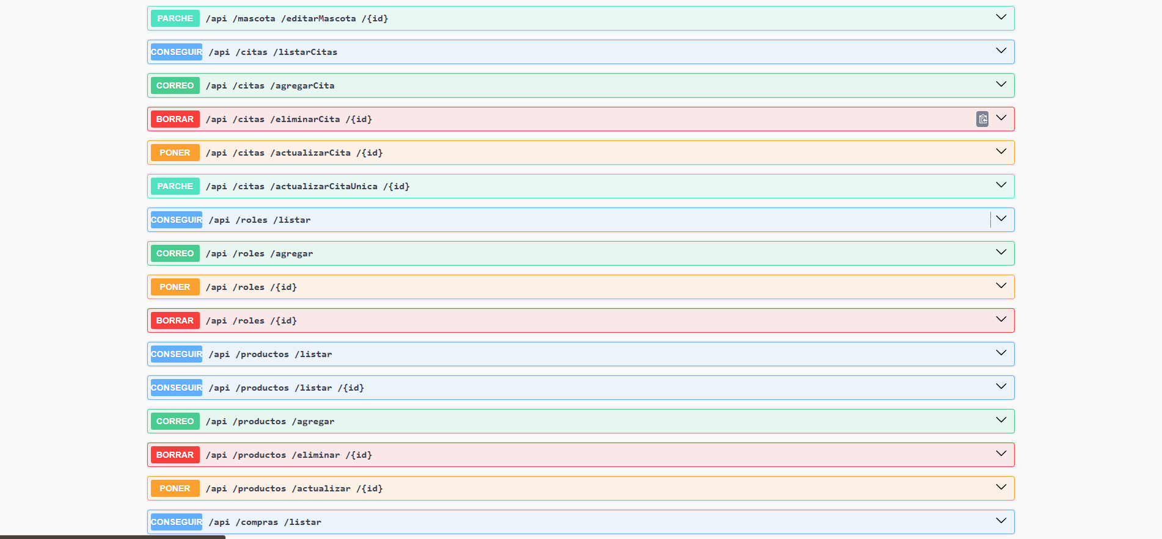
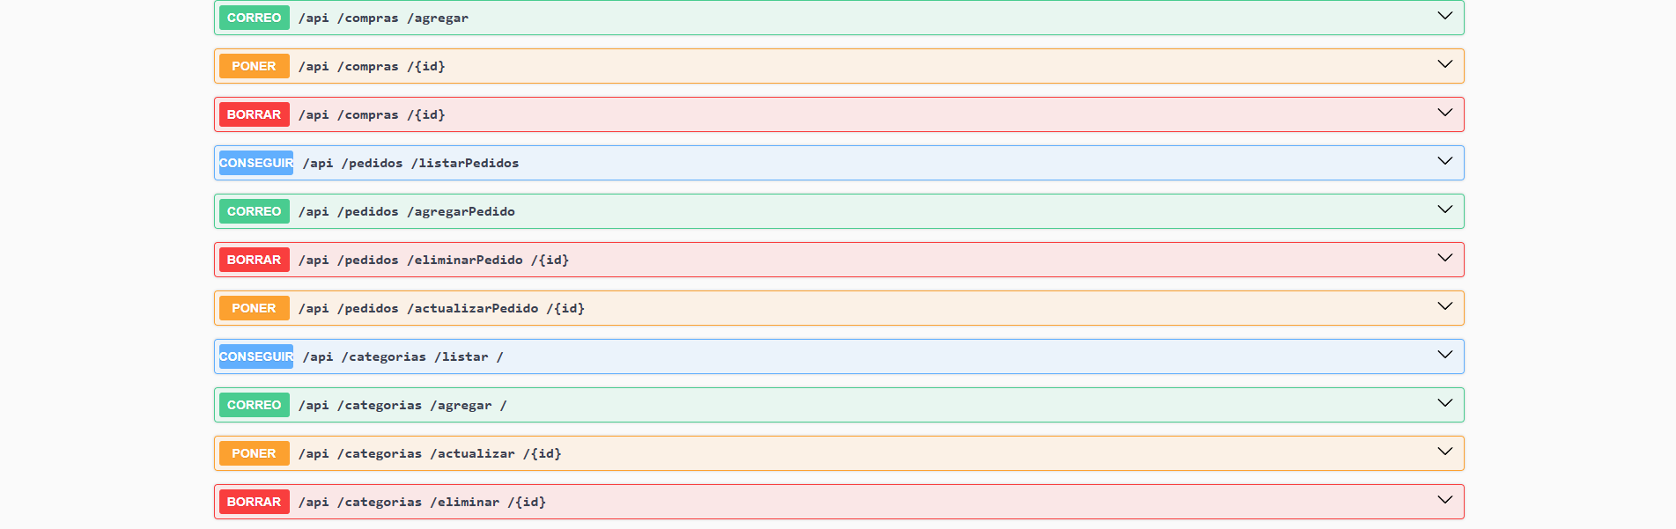

13. Despliegue
Herramientas:
- Base de datos:
Se migrara la base de datos de MySQL phpmyadmin (local), a Azure de Microsoft
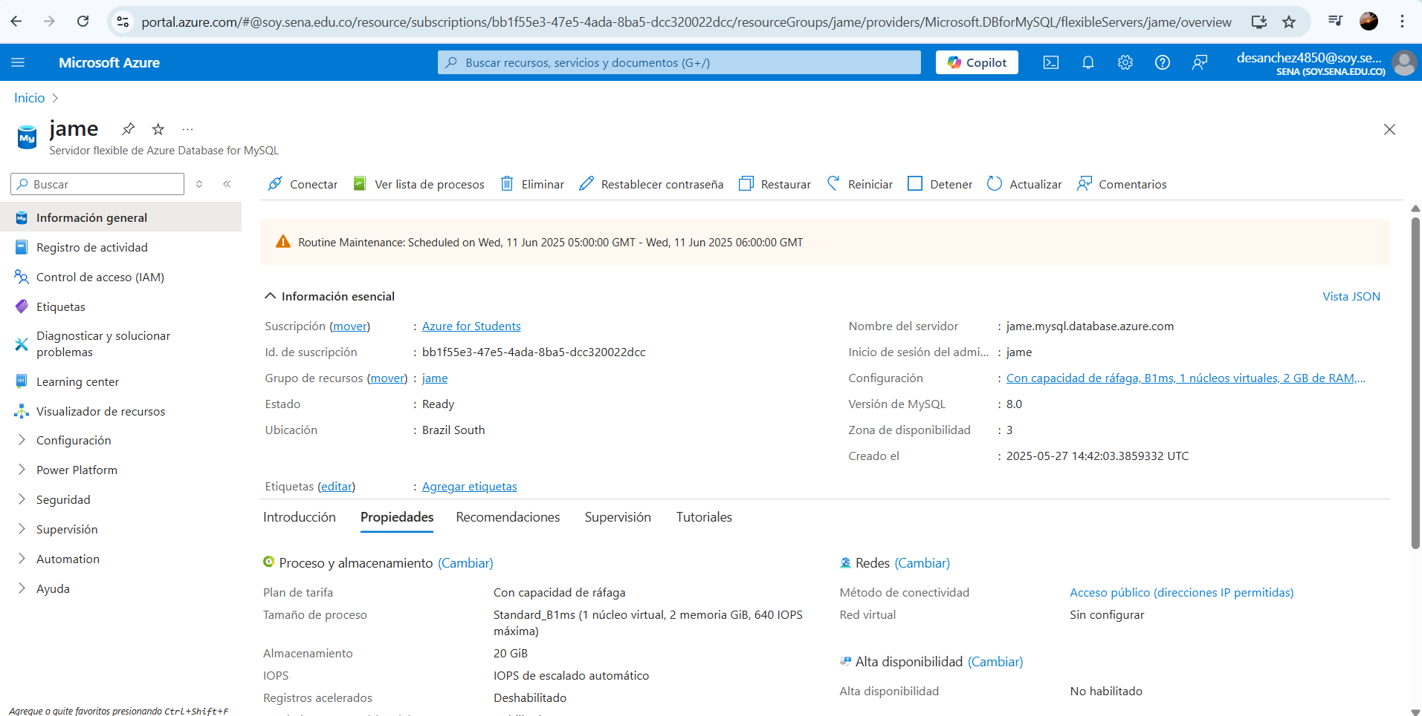

- Frontend y Backend
El Frontend hecho con react y el Backend hecho con node.js, se cargarán en render:

Anexos
- https://github.com/elaserrot/JAME-02

